АДМИНКА
убрать полтьзователей по дропам из дропсов
добавить в раздел дропсы, чтобы было видно каждый проведенный дропс, я на него нажимал и показывался список пользователей кто активировал дропс и сколько он получил монет, пример на фото
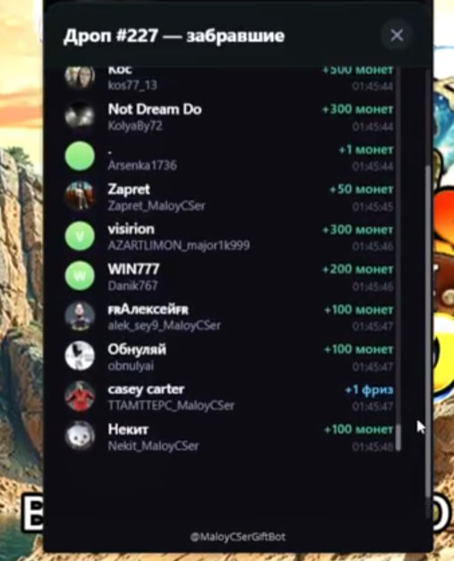
раздел пользователи
добавить столбец сколько раз активировал дропс
добавить стрик пользователя по стримам
и мб в скольких предиктах участвовал
РЕФКА чтобы я в админкуен мог смотреть кого он пригласил
чтобы я мог пользователей удалять
удалять им кик и твич
менять баланс
СТРИК
сделать задержку перед зачитыванием 15 сек
СТРИК не сбрасывается
убрать отвязку кика и твича, после привязки
могли заменить кик или твич только после обращения в тех поддержку
ЗАДАНИЯ
идет дробление заданий на несколько в ряд
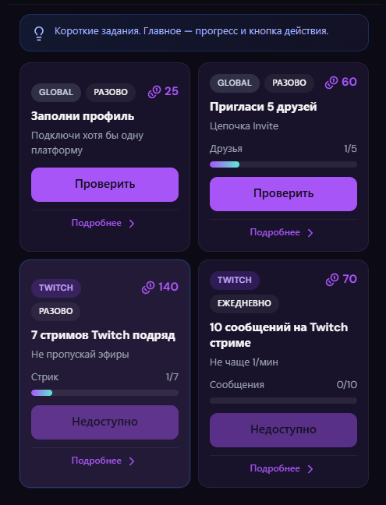
ГЛАВНЯ
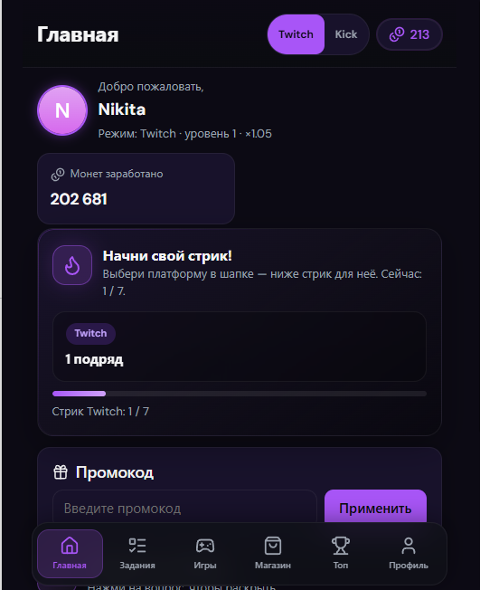
убрать иксы
вместо монет заработано поставить их монеты той платформы на которой находятся, справа от монет поставить их ранг
ЗАДАНИЯ
сделай как у малогго по заданиям только при нажатие на задание повялестся инфа о задание + кнопка проверить @MaloyCSerGiftBot
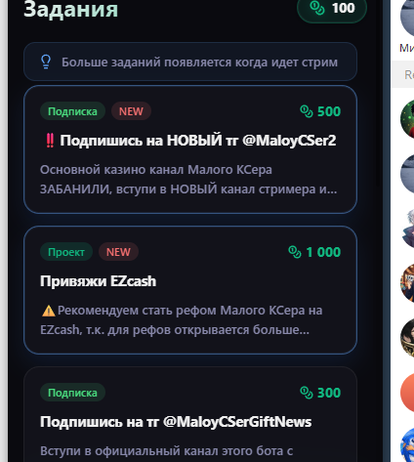
нажал на задание и такая инфа появилась
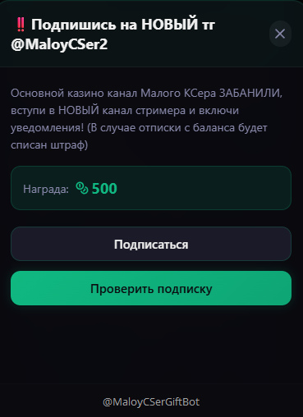

РЕФЕРАЛЫ
активная кнопка в профиле + куда то добавить кнопку чтобы забирать монеты со своих рефов, либо чтобы пассивно забиралось раз в неделю
